ネットワーク運用管理及び情報システムサポートデスク業務に係る

仕様書

1 委託業務名
ネットワーク運用管理及び情報システムサポートデスク業務

- 履行期間
令和8年4月1日から令和11年3月31日まで

- 目的
本市の行政事務の円滑な遂行のため、ネットワーク運用管理及び情報システムサポートデスク業務
を行う。

- 用語の定義
本仕様書中に記載のある各種用語の定義は下表のとおり
用語 | 説明等
情報系端末 | 原則、情報系ネットワークへ接続し、情報系システムを利用することができるパソコンのこと。デジタル推進課が導入し、原則、職員一人に一台ずつ配布している。
テレワーク用端末 | 職員が自宅や出張先等から情報系ネットワークへ接続し、情報系システムを利用することができるパソコンのこと。デジタル推進課が導入し、各部署に配布及び随時貸出している。
情報系システム | 職員認証サーバー、ファイル共有サーバー等情報系ネットワーク（LGWAN接続系ネットワーク）上で利用するシステムのこと。
情報セキュリティ強靭化システム | インターネット接続系からウェブサイトの閲覧やメール送受信及びファイルの無害化処理を行うシステムのこと。
情報系ネットワーク  （LGWAN接続系ネットワーク） | デジタル推進課が運用・管理し、情報系端末・テレワーク用端末等が接続されているネットワークのこと（後述の「6（2）対象物の規模」で示した黄色枠の範囲にかかるネットワーク）。
佐賀県情報セキュリティクラウド  （佐賀県ＳＣ） | 佐賀県内の地方公共団体が共同で利用するインターネット接続環境等をいう。これまで佐賀県及び県内市町が個別に整備を行っていたインターネット接続環境等を集約し、高度なセキュリティ集中監視を行うことで、佐賀県及び県内市町のインターネットリスクに対するセキュリティ対策の高度化及びコスト低減を図ることを目的としているもの。
インシデント | 後述の「6 業務対象拠点及び対象物の規模等の範囲」において、正常な運用を妨げる事象、または、妨げる可能性のある予期しない事象を指す。※現に障害が発生していない場合も含む。
IT/ICT支援 | 次の①、②における支援のこと。今後導入をする可能性があるシステム等についての助言・提案も含む。  - IT（情報技術）とは、業務上使用しているハードウェア（別紙2に掲げるネットワーク機器・タブレット等）やソフトウェア（市販アプリケーションデバイスドライバ、またはOS等）の技術を活用して、情報の生成、収集、処理、保存、伝達、および管理を行うための総称を指す。  - ICT（情報通信技術）とは、IT（情報技術）に通信技術を加え、人・組織間の情報共有やコミュニケーションを行うための技術（ネットワーク、電子メール、Web会議等）を指す。

5 資格要件
本市と同等（対象職員数約2,000人）以上の規模の組織（国又は地方公共団体）において、過去5年間に2年以上の本委託業務で求める同種業務に関する実績を有すること。

- 業務対象拠点及び対象物の規模等の範囲
- 対象拠点
別紙1のとおり

(2) 対象物の規模
別紙1に掲げる情報系端末及びテレワーク用端末（以下「パソコン端末」という。）並びに別紙
2に掲げるネットワーク機器・タブレット等とする。本委託業務の範囲は以下の赤枠のとおり。

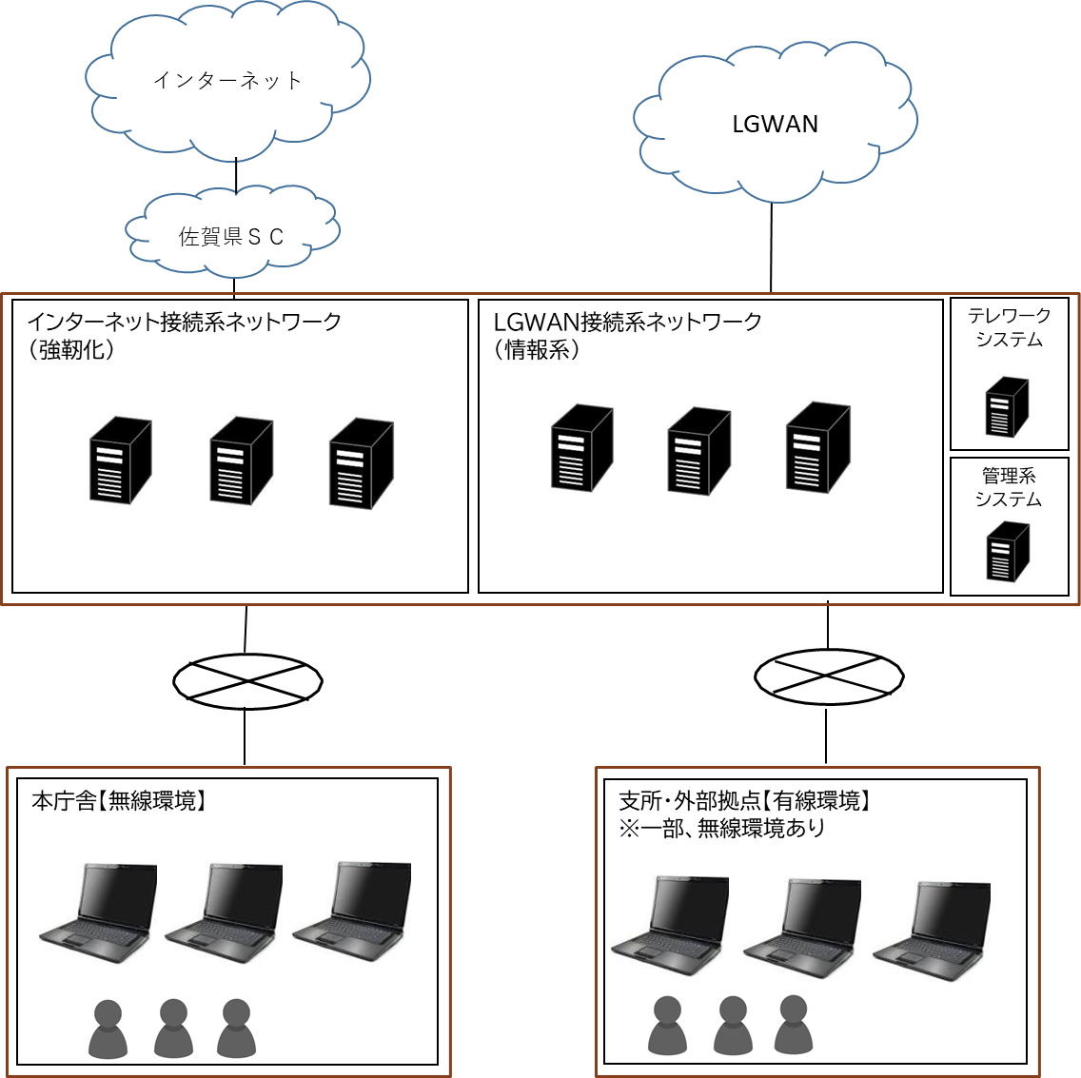

(3) 業務想定規模
  - 対象職員（※令和7年9月末現在）
正職員 約1,500人
会計年度任用職員等 約 500人
  - パソコン台数
情報系端末 約2,400台
テレワーク用端末 約 200台
  - 障害対応・問合せ等対応数 1,934件（令和6年度実績件数）
各月の件数は以下の各表に示す。ただし、実際の件数を示すものではなく、あくまで参考値
であり、職員数の増加や業務システムの変更等により件数の増加が生じることがあっても、原
則、受託者において対応するものとする。

【参考：令和6年度実績件数】
■障害対応件数
障害項目 | 4月 | 5月 | 6月 | 7月 | 8月 | 9月 | 10月 | 11月 | 12月 | 1月 | 2月 | 3月 | 合計
ハード系障害 | 4 | 1 | 4 | 5 | 3 | 3 | 3 | 7 | 2 | 2 | 9 | 6 | 49
システム系障害 | 4 | 4 | 3 | 6 | 3 | 2 | 3 | 3 | 1 | 1 | 1 | 0 | 31
■ファイアウォール攻撃等ログ分析件数
4月 | 5月 | 6月 | 7月 | 8月 | 9月 | 10月 | 11月 | 12月 | 1月 | 2月 | 3月 | 合計
64 | 62 | 35 | 35 | 33 | 35 | 49 | 24 | 27 | 48 | 37 | 45 | 494
■問合せ等対応件数（対応端末数）
4月 | 5月 | 6月 | 7月 | 8月 | 9月 | 10月 | 11月 | 12月 | 1月 | 2月 | 3月 | 合計
62 | 47 | 75 | 66 | 43 | 42 | 69 | 34 | 42 | 47 | 40 | 59 | 626
(5,280)  ) | (8,615)  ) | (6,629)  ) | (3,113) | (8,475) | (6,357) | (6,890) | (2,040) | (2,112) | (8,112) | (5,250) | (5,891) | (68,764)
■貸出件数（対応端末数）
4月 | 5月 | 6月 | 7月 | 8月 | 9月 | 10月 | 11月 | 12月 | 1月 | 2月 | 3月 | 合計
44 | 57 | 49 | 71 | 53 | 52 | 72 | 58 | 39 | 50 | 48 | 37 | 630
(182)  ) | (216)  ) | (84)  ) | (128) | (77) | (114) | (180) | (129) | (114)  ) | (104) | (84) | (101) | （1,513）
■パソコン端末へのアプリケーション等インストール作業件数（対応端末数）
4月 | 5月 | 6月 | 7月 | 8月 | 9月 | 10月 | 11月 | 12月 | 1月 | 2月 | 3月 | 合計
13 | 15 | 7 | 8 | 3 | 3 | 6 | 3 | 6 | 8 | 17 | 15 | 104
（40） | （28） | （16） | （32） | （9） | （19） | （7） | （4） | （15） | （12） | （35） | （48） | （265）

（4） 主たる業務場所
佐賀市役所本庁舎7階デジタル推進課執務室内

（5） 情報システム（主たる利用及び運用システム）
- 情報系システム及び情報セキュリティ強靭化システム
- 情報系ネットワーク（無線及び有線環境）
- 文書管理・財務会計システム
- グループウェアシステム
- 統合型地理情報（ＧＩＳ）システム

- 業務内容
（1） ネットワーク運用管理業務
    - 運用管理
・別紙2に掲げるネットワーク機器の動作監視、確認
・別紙2に掲げるネットワーク機器のログ監視、確認
・Windowsパッチ配布システムによるセキュリティパッチ等の配信作業
・資産管理ツールによるOffice製品の更新プログラム等の配信作業
・USBデバイス利用における登録、制御設定及び接続集計作業
・ネットワーク通信におけるトラフィックの監視、確認
・機構改革や執務室のレイアウト変更等に伴うネットワーク機器の設定、LAN配線及びパソコ
ン端末の設定変更作業

    - 構成管理
・別紙1に掲げる拠点における情報系ネットワーク構成図の変更管理
・IPアドレス管理表の変更管理
・パソコン端末管理台帳の変更管理
・パソコン端末導入ソフトウェア管理台帳の変更管理
・修繕パソコン端末台帳の変更管理

    - セキュリティ・インシデント対策
・別紙2の№1-1に掲げるネットワーク機器における稼働状況の確認、攻撃等状況の確認
・インシデント発生時における対応（1次切り分け、復旧作業、機器及びシステムベンダとの
調整、履歴管理）、被害拡大防止の措置及び助言
・6（5）に掲げる情報システム（主たる利用及び運用システム）に関する障害の原因切り分け
・ウイルス対策におけるウイルス定義パターンファイルの配布、配布状況の確認
・ウイルス対策における検知又は感染時の対応及び内容分析（ウイルス除去、データ保護及び
復旧を含む）
・ウイルス感染防止に関する情報の収集、分析及び予防に向けた助言・支援
・ぜい弱性（セキュリティホール等）に関する情報の収集、分析及び予防に向けた助言・支援

    - 状況報告
・別紙2の№1-1に掲げるネットワーク機器の稼働状況、攻撃等状況の報告
・Windowsセキュリティパッチ等の配布報告
・資産管理ツールによるOffice製品の更新プログラム等の配布報告
・インシデント報告
・ウイルスの検出、侵入、攻撃件数の報告

    - IT/ICT支援
・当課に関係するシステムにおけるシステムベンダとの打ち合わせ等の同席及び助言・協力
・6（5）に掲げる情報システム（主たる利用及び運用システム）の運用手順書の作成支援
・Microsoft 365やMicrosoft Entra IDの運用管理するアカウントに関する助言及び運用手
順の作成支援
・IT/ICT運用に関する助言、指導、提案
・6（5）に掲げる情報システム（主たる利用及び運用システム）の更改等に伴う助言、提案

（2） 情報システムサポートデスク業務
  - パソコン端末、タブレット及びモバイルWi-Fiルーター利活用支援
・パソコン端末、タブレット及びモバイルWi-Fiルーターの利用に関する問合せへの対応及
び要望の報告
・パソコン端末、タブレット及びモバイルWi-Fiルーターの貸出に関する作業（セットアッ
プ、初期化、申請受付、許可通知、貸出及び返却）
・パソコン端末への市販アプリケーションまたはデバイスドライバ等のソフトウェアインス
トール及び申請受付、許可通知、設定作業
・タブレットへのアプリケーションのインストール等の設定及び返却時のデータ消去作業
・パソコン端末及びタブレットの障害に関する原因切り分け、データ保護、復旧（アプリケー
ション再インストール、リカバリ等）及び内容分析
・バックアップシステム及びWindows標準機能シャドウコピーを用いたデータリストア
・パソコン端末及びタブレットOSバージョンアップ作業
・パソコン端末の修繕に関する作業（セットアップ、初期化、業者連絡、引渡し、受取り、配
布）
・リース更新に伴うパソコン端末の入れ替え関連作業
→ 6月頃 パソコン端末の基本仕様作成
→12月頃 マスター（雛型）パソコン端末の作成、テスト（4週間程度）
→ 3月頃 利用終了となったパソコン端末のデータ消去作業（2週間程度）
※ テレワーク用端末の更新時期は未定

- 本委託業務の納品物
本委託業務に係る各種納品物及び提出時期は次のとおり。
本委託業務の期間において、本市に提出する納品物については下表のとおりとし、本市に成果物を提
示して承認を得ること。なお、提出する各種納品物及び提出時期の詳細については、本市と協議の上決
定する。
No. | 納品物 | 提出時期
1 | 月次報告書 | 毎月（報告会開催後）
2 | 打合せ議事録 | 随時（打合せ実施後）
3 | ７（1）②に掲げる台帳等 | 随時（台帳等変更時）
4 | 各種報告書 | 随時（報告事項発生後）
5 | 引継ぎ用マニュアル | 本委託業務終了３か月前
6 | 業務の実施状況その他必要な事項にかかる報告書 | 随時（報告事項発生後）

- 業務実施体制
業務の遂行に必要な人員・体制を整えること。ただし、主たる担当技術者以外に、支援技術者及び上級技術者、業務責任者を定め、計8名以上で構成のうえ、業務体制表を提出すること。また、本庁及び全支所（7支所）で障害が発生した場合、1時間以内に現地対応ができるようにすること。なお、求める役割及び条件は次のとおり。
区分 | 役割 | 条件
１．担当技術者 | 主として業務を行い本委託業務の窓口を担うもの。  業務遂行のための充分な知識と技能を有し、原則として独力で当該ネットワーク等の障害の切り分け、復旧、メンテナンス等ができる人材であること。 | ・最低1名以上とする。なお、2名以上で構成する場合は正副担当を明確にすること。
２．支援技術者 | 障害対応、LAN配線作業及びリース更新に伴う情報系端末の入替関連等繁忙時の支援を行うもの。必要に応じ本庁及び各支所等で同時に作業を行うこと。 | ・最低2名以上とする。
３．上級技術者 | 業務支援及び担当技術者に業務遂行上の技術支援を行うもの。  システム設計、構築、維持管理業務について2年以上の実務経験を有していること。また、本市の求めに応じ、ネットワークの設計、運用やIT/ICTに関する助言・支援を行なうこと。 | ・最低2名以上とする。  ・最低1名は、以下の資格保有者を含めること。  ⇒IPA 情報処理安全確保支援士
４．業務責任者 | 責任者として、業務を統括し、技術者の業務を管理するもの。  上級技術者同様、本市の求めに応じ、本委託業務の体制を管理・運営し本委託業務を遂行すること。
・担当技術者、上級技術者、業務責任者においては、受託者の専従の正規社員とする。なお、担当技術者を2名以上で構成する場合は、正担当は受託者の専従の正規社員であること（（別記様式４）業務体制表に該当資格の証明書等の写しを添付すること）。
・業務実施体制を構成する担当技術者、上級技術者、業務責任者のいずれかの者のうち、以下の資格
保有者を含めること。
⇒IPA 情報セキュリティマネジメント
⇒IPA 基本情報技術者
・本委託業務に従事する技術者の業務遂行能力に著しい欠陥があると認められる場合は、改善に向けた必要な措置を要求することができるものとする。
・業務の実施にかかる指示については、原則として業務責任者に対し行う。
・業務体制の変更を行う際は、委託業務における履行状況を踏まえ、本市と十分に協議の上行い、改
めて業務体制表を提出すること。
・業務体制表に定められていない追加の人員について、業務の実施に必要であると認められる場合
は、本委託業務に従事する者として、別途名簿を提出すること。
- 業務時間
担当技術者は原則として、本市開庁日の午前8時30分から午後5時15分まで主たる業務場所にて業
務に従事すること。ただし、担当技術者が2名以上の場合や支援技術者での業務遂行に支障がない場合に限り、技術者の交代にて業務を遂行することを可とする。年度末やその他繁忙時期において、業務時間外に行う必要がある場合については、午後5時15分以降や閉庁日での作業を要する。

- 業務に用いる事務用品等貸与物
・技術者の事務処理に用いる事務机・椅子、パソコン端末は、本市で用意する。（情報資産保護のため、持ち込み端末の使用は不可）
・日常メンテナンスや障害対応に必要な機材を用意すること。
・庁外部署対応のための移動手段（パソコン端末数台の運搬が可能な車両（燃料費、保険料等を含む。）、駐車場等）を用意すること。駐車場は主たる業務場所へ30分以内に到着可能な場所であること。

- 定例会
毎月1回、業務実施に関する報告会を開催すること。報告には以下の内容を含み、担当技術者及び業
務責任者若しくは上級技術者が出席すること。
・ネットワーク運用状況の報告（対応記録（件数、対応に要した時間、工数等）の報告及び今後の作業
予定）
・情報システムサポートデスク作業状況報告（対応記録（件数、対応に要した時間、工数等）の報告及
び今後の作業予定）
・課題点の指摘と改善事項の提案、その他特記事項の報告

- 秘密の保持
受託者は、この契約の履行に関して知り得た秘密を漏らしてはならない。この契約終了後も同様とす
る。

- 再委託の取扱い
受託者は、この契約の履行に当たり、再委託を行う場合には、あらかじめ再委託を行う旨を書面によ
り委託者に申し出て、委託者の承諾を得なければならない。なお、担当技術者の正担当及び上級技術者、業務責任者の再委託は禁ずる。

- その他
・業務中は写真付きの名札を着用すること。
・必要がある場合は、月例定例会以外に業務の実施状況その他必要な事項について報告を求めることが
ある。
・本仕様書に定めのない事項等については、別途協議の上これを決定する。
・協議を行う場合は、原則として議事録を作成のうえ受託者における5営業日以内に提出すること。
・本市の行政事務の円滑な遂行のため、次回の受託者決定後速やかに当該受託者に対して引継を行うこ
と。
・本委託業務は、「佐賀市情報セキュリティポリシー」を遵守すること。
・個人情報の扱いについては、別記「個人情報取扱特記事項」を遵守すること。

